PRESENTAZIONE DELL’ATELIER DI DANZA

INSTITUT MARCEL RIVIERE – PAVILLON D3

A Ferrara, giovedì 25 novembre 2010, alle 21

presso il teatro Julio Cortázar, Pontelagoscuro, Via Ricostruzione 40 – Ferrara

« DESSUS DEVANT DERRIERE »

Performance coreografica e plastica
"C'est une sphère dont le centre est partout, la circonférence nulle part ..."
“E’ una sfera in cui il centro è dappertutto, la circonferenza da nessuna parte…” Blaise Pacal.
Christophe Zaorski, danzatore coreografo, e Olivier Pierrot,fotografo plastico, intrecciano il loro saper-fare, da gennaio 2010, per dirigere un laboratorio di pratiche artistiche presso l’unità di ospedalizzazione D3. Dall’incontro con i pazienti è nato questo spettacolo, incrocio fra fotogrammi creati da loro e l’immaginario del corpo che danza.
Il punto d’incontro di tutti questi ingredienti interroga la nozione del quadro - fotografico, ospedaliero - e della libertà. In una ricerca di semplicità, ciascuno lavora all’economia del gesto e alla bellezza dell’espressione. In che spazio siamo noi: malati, artisti, curanti? In che spazio siamo noi malati, artisti, curanti? E in che posto? Sopra, Davanti, Dietro?
Tre maiuscole per il D3.

Pour en savoir plus : www.groupenovembre.com
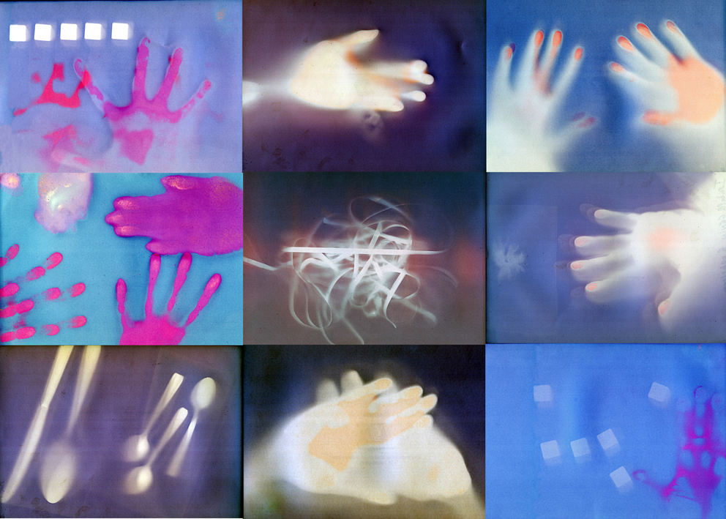
Photogrammes réalisés par Olivier Perrot au D3 IMR
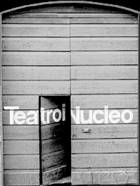

Questo progetto è realizzato con il supporto della Commissione
Europea. Questa comunicazione riflette solo la posizione dell’autore
e la Commissione Europea non può essere ritenuta responsabile per
l’uso che può essere fatto delle informazioni contenute al suo interno

